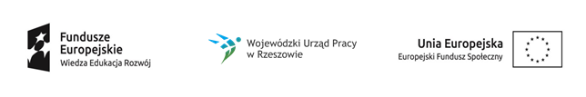
Projekt „Młodzi zawodowi 2”

nr projektu: WND-POWR.01.02.01-18-0158/19
realizowanym w ramach PO WER, Działanie 1.2 Wsparcie osób młodych pozostających bez pracy na regionalnym rynku pracy – projekty konkursowe

Informacja Uczestnika Projektu o numerze rachunku bankowego
WŁAŚCICIEL RACHUNKU - UCZESTNIK PROJEKTU
Imię i nazwisko
Adres zamieszkania
PESEL
BANK
Nazwa banku
Numer rachunku
bankowego

Czytelny podpis

